**Soal Latihan JavaScript Refreshment**

Nama : Fadhil Alif Priyatno

Kelas : ReactJS (B)

Mentor : Kak Alvin Miftah Fauzi

* **Soal Prioritas 1**

1. Pada halaman CreateProduct.html tangkap data pada form input Product Name tambahkan dengan JS DOM dan lakukan validasi seperti berikut :
2. Product Name tidak boleh melebihi 25 karakter
3. Jika Product Name melebihi 25 karakter tambilkan pesan error atau peringatan/alert seperi "Last Name must not exceed 25 characters."
4. Product Name dan Product Price tidak boleh kosong. Jika field tersebut kosong saat tombol Submit/Create Product di tekan maka tampilkan alert atau error bahwa field tersebut tidak boleh kosong. Misal "Please enter a valid Prouct name."

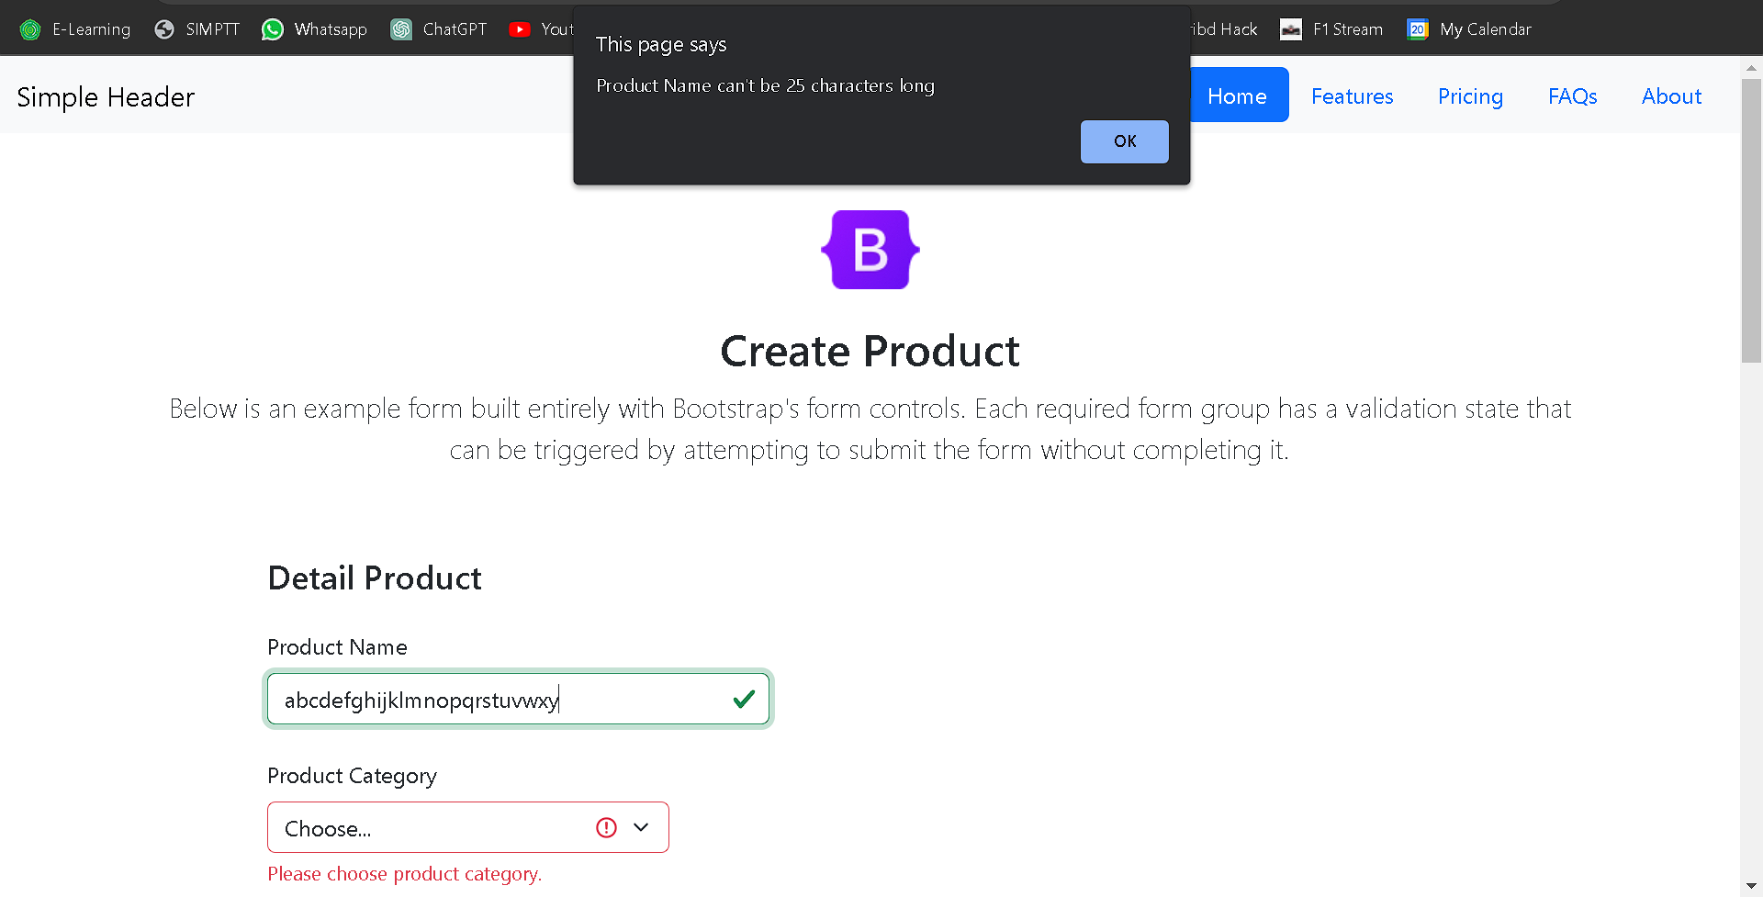

* **Soal Prioritas 2**
  1. Pada halaman CreateProduct.html tangkap data pada form input tambahkan dengan JS DOM dan lakukan validasi seperti berikut :

1. Prodcut Name tidak boleh mengandung karakter seperti @/#{}
2. Jika Procut Name mengandung symbol @/#{} tampilkan pesan error atau peringatan misal "Name must not contain symbols."

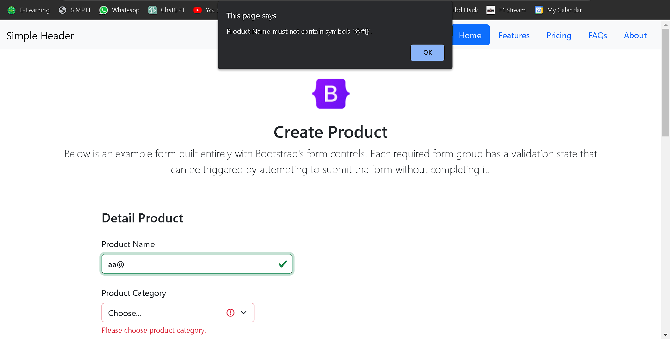

1. Validasi input setiap form bahwa field tidak boleh kosong. Jika field kosong saat form dikirim maka tampilkan pesan error “The xxx field must be filled in”

Tidak diperlukan karena telah menggunakan fungsi disabled submit atau jika ingin menggunakan code dibawah jika product name kosong akan menampilkan alert

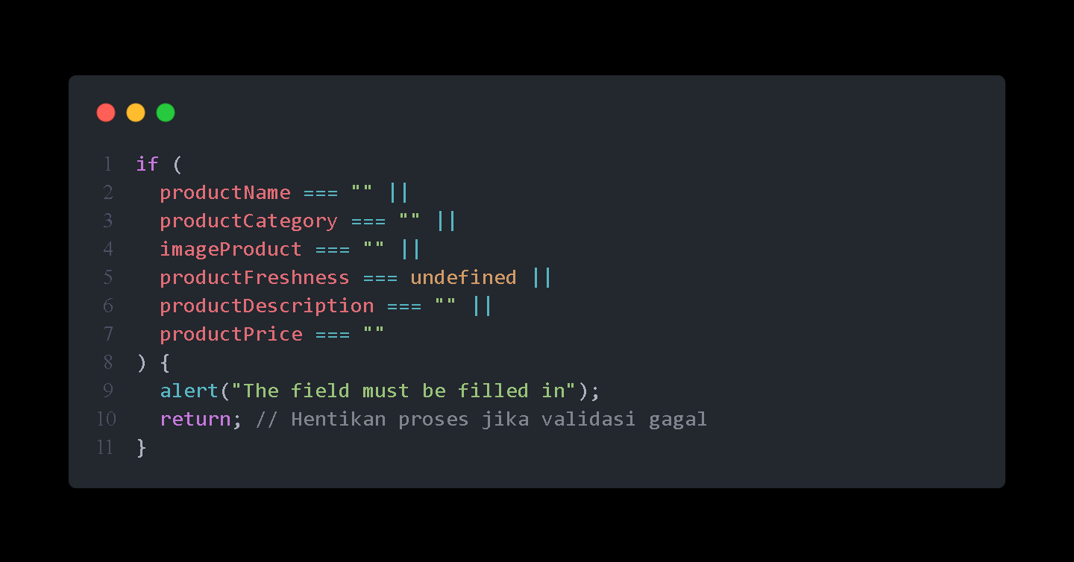

* **Soal Eksplorasi**
  1. Pada halaman CreateProduct.html tangkap data pada form yang telah dibuat kemudian tambahkan dengan JS DOM dan lakukan validasi seperti berikut :

1. Buatlah script DOM JavaScript untuk menonaktifkan tombol Submit/Create Account jika salah satu input tidak valid/salah/belum di isi.

submitButton.disabled = true;

1. Jika salah satu field tidak valid/salah berikan border merah atau tampilkan icon error pada field tersebut dengan JS DOM.

Menggunakan class was-validated

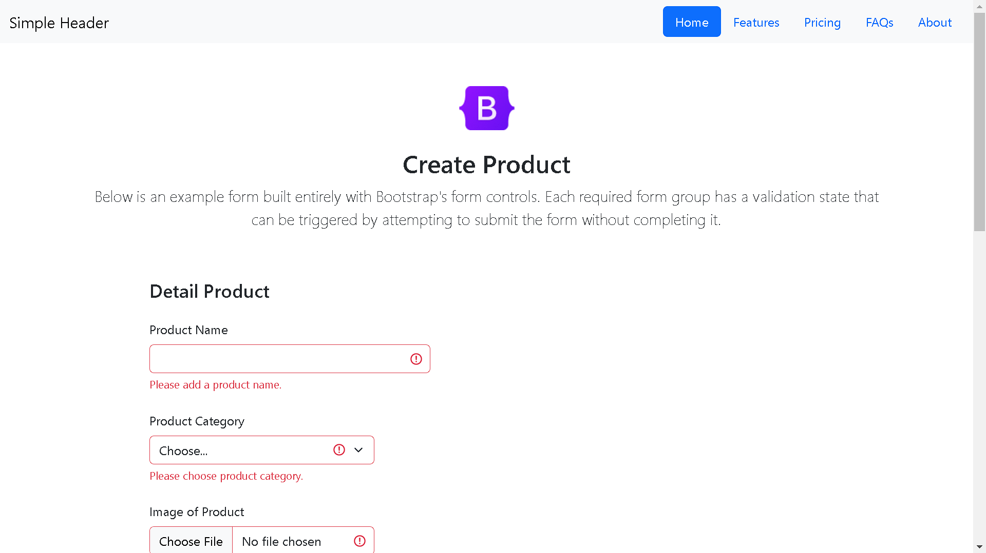

1. Jika semua form telah diisi sesuai dengan validasi dan user melakukan klik pada button Submit maka akan terdapat alert yang mengeluarkan setiap data.

